# Sistema de Control de Incapacidades y Ausentismos

El sistema de control de incapacidades y ausentismos abarcará los siguientes pasos: Registro de ausentismo

* Registro de ausentismo
* Evaluación legal del ausentismo
* Aprobación/rechazo de incapacidad
* Notificación de estado
* Gestión de Incapacidades y Ausentismos
* Evaluación y Seguimiento
* Generación de reportes.
* Registro de empleados
* Control de Incapacidades y ausentismos
* Reportes y Estadísticas
* Gestión de pagos de incapacidad

# Requerimientos Funcionales

## 1. Registro de Ausentismo

### a. Ingreso de Ausentismo:

- Los empleados podrán registrar ausentismos a través de un portal web o aplicación móvil.

- Se solicitarán los siguientes datos: nombre del empleado, número de identificación, fecha de inicio y fin del ausentismo, motivo del ausentismo (calamidad doméstica, maternidad, movilidad).

### b. Validación Inicial:

- El sistema validará que los datos ingresados estén completos.

- El registro de ausentismo será enviado automáticamente al jefe inmediato del empleado para su revisión inicial.

## 2. Evaluación Legal del ausentismo

### a. Envió a evaluación:

- El jefe inmediato, después de dar la aprobación de la incapacidad, el sistema automáticamente enviara al grupo de recursos humanos la novedad para que evalué la legalidad del motivo de ausencia.

- El sistema enviará una notificación al grupo de recursos humanos con los detalles del ausentismo.

### b. Evaluación de gestión humana:

- Gestión humana evaluará la ausencia del empleado y registrará su juicio en el sistema.

- Se incluirá la fecha de la evaluación, diagnóstico, recomendaciones si es necesario y la duración de la incapacidad o ausencia.

## 3. Aprobación/Rechazo de ausentismo

### a. Revisión de recursos humana:

- Recursos humanos deberá ingresar el motivo de rechazo con pruebas opcionales

- Se podrá aprobar o rechazar la ausencia basada en procedimientos internos de la compañía.

## 4. Notificación de Estado:

- Una vez aprobada o rechazada la ausencia, el sistema enviará una notificación por correo electrónico al empleado con el estado de su solicitud.

- Si la ausencia es aprobada, se indicará la duración y los compromisos adquiridos si es el caso.

## 5. Gestión de Incapacidades

### Registro de Incapacidades:

- Los empleados podrán registrar ausentismos a través de un portal web o aplicación móvil.

- Para registrar una incapacidad. El empleado deberá estar creado en el maestro de empleados.

- Se ingresarán detalles de la incapacidad: diagnóstico médico, duración recomendada, fecha de inicio y fin, y notas adicionales del médico si es necesario.

### b. Aprobación de Incapacidades:

- Las incapacidades deberán ser aprobadas por el departamento de recursos humanos.

- Se permitirá la aprobación de la incapacidad si cumple con los datos requeridos por el sistema, así como la validación de legitimidad por parte del grupo de recursos humanos.

### c. Notificación de Cambios:

- El sistema enviará notificaciones por correo electrónico cuando se registre una nueva incapacidad, se apruebe o rechace una incapacidad, o se actualicen los detalles de una incapacidad existente.

## 6. Evaluación y Seguimiento

### a. Seguimiento de Incapacidades:

- El sistema llevará un control de las incapacidades actuales y su estado.

- Se generarán alertas cuando una incapacidad esté próxima a finalizar o si se requiere una nueva evaluación médica.

### b. Reevaluación Médica:

- Si se necesita una reevaluación, el sistema notificará al empleado y al grupo de recursos humanos.

- El grupo de recursos humanos registrará los resultados de la reevaluación en el sistema y se actualizará el estado de la incapacidad.

## 7. Generación de Reportes

### a. Reportes de Ausentismo e incapacidades:

- El sistema generará reportes periódicos de ausentismo e incapacidades.

- Los reportes incluirán estadísticas como el número de ausentismos por departamento, causas más comunes, duración promedio de incapacidades, días de más ausencia, nivel de aceptación, nivel de rechazo.

## 8. Registro de Empleados

### a. Registro Maestro de Empleados:

- El sistema manejará un registro maestro de empleados.

- Sólo los usuarios autorizados podrán ingresar nuevos empleados, modificar los datos o inhabilitarlos.

- El sistema NO permitirá registro de usuarios externos a la compañía

### b. Datos del Empleado:

- Se solicitarán como mínimo el nombre del empleado, número de identificación, puesto, y departamento.

- Se permitirán asociar varias direcciones al registro de empleado, como dirección de residencia y dirección de contacto en caso de emergencias.

## 9. Control de Incapacidades y ausentismos:

- El registro maestro tendrá asociado un historial de incapacidades y ausentismos.

- Se podrán visualizar las incapacidades y ausentismos anteriores del empleado, así como su estado actual (activo o inactivo).

- El sistema enviara alerta al grupo de gestión humana, en caso de evidenciar muchas incapacidades o ausentismos en cortos plazos.

- El nivel de alertas se categorizarán en: bajo, medio, alto.

-Los niveles de alertas pueden ser configurables por el departamento de recursos humanos.

## 10. Reportes y Estadísticas

### a. Generación de Reportes:

- El sistema generará un análisis de incapacidades y ausentismos, el cual estará disponible al personal que labora en la compañía.

- Los reportes incluirán datos como el número de incapacidades por departamento, motivos de las incapacidades, duración promedio, días más frecuentes, las personas que más se incapacitan.

### b. Estadísticas de Ausentismo:

- El sistema proporcionará estadísticas detalladas sobre el ausentismo, permitiendo identificar tendencias y áreas de mejora.

- Se podrán exportar los reportes a formatos como PDF o Excel para su análisis y presentación.

## 11. Gestión de pagos de incapacidad.

- Las incapacidades podrán ser por niveles con el fin de calcular sus porcentajes de pago.

- El porcentaje de pago de incapacidad podrá ser configurado por el grupo de recursos humanos basados en procedimientos internos o leyes aplicables.

- Las incapacidades también podrán ser calculadas por el numero de incapacidades anuales, por cada incapacidad podrá disminuir el 25% del valor inicial.

# Diagrama Proceso Ausentismo.

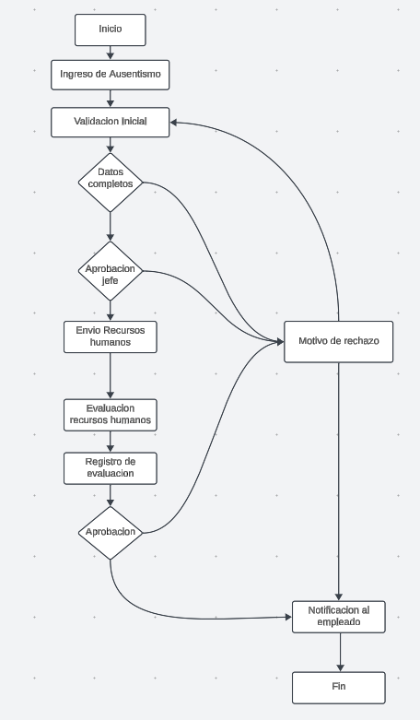

# Diagrama Proceso Incapacidad.

